| Gerb-BMSTU_01 | **Министерство науки и высшего образования Российской Федерации**  **Федеральное государственное бюджетное образовательное учреждение**  **высшего образования**  **«Московский государственный технический университет**  **имени Н.Э. Баумана**  **(национальный исследовательский университет)»**  **(МГТУ им. Н.Э. Баумана)** |
| --- | --- |

ФАКУЛЬТЕТ *Робототехники и комплексной автоматизации*

КАФЕДРА *Системы автоматизированного проектирования (РК-6)*

**ОТЧЕТ О ВЫПОЛНЕНИИ ЛАБОРАТОРНОЙ РАБОТЫ**

по дисциплине: «Основы программирования»

| Студент |  | Камалов Антон Павлович |
| --- | --- | --- |
| Группа |  | РК6-15Б |
| Тип задания |  | Лабораторная работа №9 |
| Тема лабораторной работы |  | Массивы |

Студент **\_\_\_\_\_\_\_\_\_\_\_\_\_\_\_\_\_ \_ \_**

*подпись, дата фамилия, и.о.*

Преподаватель **\_\_\_\_\_\_\_\_\_\_\_\_\_\_\_\_\_ \_ \_\_**

*подпись, дата фамилия, и.о.*

Оценка \_\_\_\_\_\_\_\_\_\_\_\_\_\_\_\_\_\_\_\_\_\_\_\_\_\_\_\_\_\_\_\_\_\_

*Москва, 2022 г.*

## Цель работы

Изучение организации массивов в языке программирования Си, способов обработки массивов, цикла for, операции продолжения ("запятая").

## Ответы на контрольные вопросы

1. В цикле for, в отличие от цикла while, все управляющие выражения собраны вместе.
2. Эта операция используется тогда, когда синтаксис языка требует одного выражения, а необходимо выполнить два или более действия путем задания нескольких выражений. Операция "запятая" чаще всего используется для включения дополнительных выражений в заголовок цикла for
3. Массив - упорядоченный набор объектов, тип и размер которых совпадают.
4. Строка символов в языке си – это массив символов, заканчивающийся символом конца строки ‘\0’.
5. Для доступа к элементу массива (его изменения, печати, присваивания значения другой переменной и т.д.) надо использовать операцию "квадратные скобки". В скобках должно стоять целочисленное выражение, значение которого должно находиться в диапазоне от 0 до [размер массива - 1].
6. В этой ситуации возможно одно из двух:

* что-то будет прочитано или записано в память за границами массива;
* получившийся адрес будет лежать за пределами доступной области памяти, например, при попытке записи в блок памяти, доступной только для чтения (при этом выполнение программы аварийно прекратится).

1. Передавать элемент массива или начальный адрес массива.

## Блок-схема программы

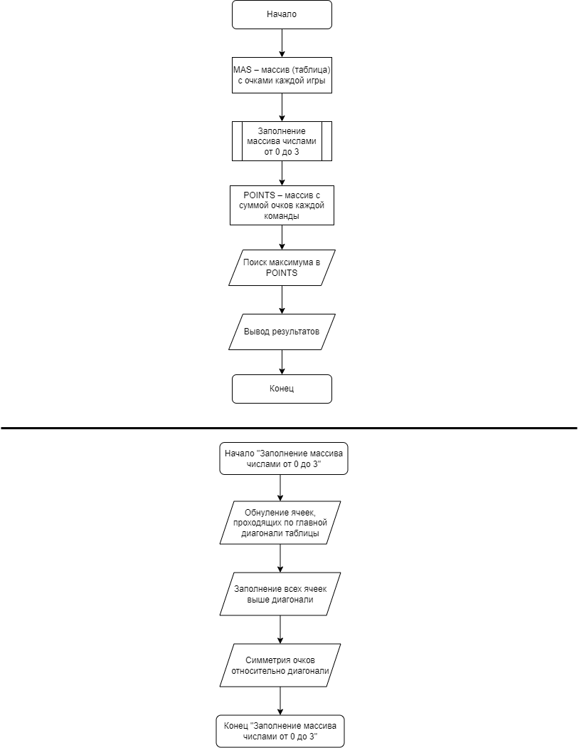

## Текст программы

#include <stdio.h>

#include <stdlib.h>

#include <time.h>

#define TEAMS 8

void fill\_zero(int [][TEAMS]);

void games(int [][TEAMS]);

void table(int [][TEAMS]);

void points(int [][TEAMS]);

int main(){

srand(time(NULL));

int mas[TEAMS][TEAMS];

fill\_zero(mas);

games(mas);

table(mas);

points(mas);

}

void fill\_zero(int mas[][TEAMS]){

for (int i = 0; i < TEAMS; i++){

mas[i][i] = 0;

}

}

void games(int mas[][TEAMS]){

for (int i = 0; i < TEAMS; i++){

for (int j = i+1; j < TEAMS; j++){

mas[i][j]=rand() % 3;

switch (mas[i][j])

{

case 0: mas[j][i] = 3;

break;

case 1: mas[j][i] = 1;

break;

case 2: mas[j][i] = 0;

}

if (mas[i][j]==2) mas[i][j]+=1;

}

}

}

void table(int mas[][TEAMS]){

printf("Fixture table:\n\n 1 2 3 4 5 6 7 8\n –––––––––––––––––––––––––––––––-–\n");

for (int i = 0; i < TEAMS; i++){

printf(" %d | ", i+1);

for (int j = 0; j < TEAMS; j++){

printf("%d | ", mas[i][j]);

}

printf("\n –––––––––––––––––––––––––––––––-–\n");

}

}

void points(int mas[][TEAMS]){

int maxi = -1, points[TEAMS]={0};

printf("\nPoints of every team:\n");

for (int i = 0; i < TEAMS; i++){

for (int j = 0; j < TEAMS; j++){

points[i]+=mas[i][j];

}

if (points[i] > maxi) maxi = points[i];

printf("Team %d – %d\n", i+1, points[i]);

}

printf("\nMaximum of points – %d\n", maxi);

printf("Best teams – ");

for (int i = 0; i < TEAMS; i++){

if (points[i] == maxi){

printf("%d", i+1);

switch (i+1)

{

case 1: printf("-st ");

break;

case 2: printf("-nd ");

break;

case 3: printf("-rd ");

break;

default:

printf("-th ");

break;

}

}

}

putchar('\n');

}

## Результаты отладки

После первой компиляции была найдена синтаксическая ошибка: в вызове функции games() ожидался аргумент типа int, вместо аргумента типа int\*.

Также была найдена ошибка в объявлении массива *mas* (отсутствовала точка с запятой).

## Результаты работы программы

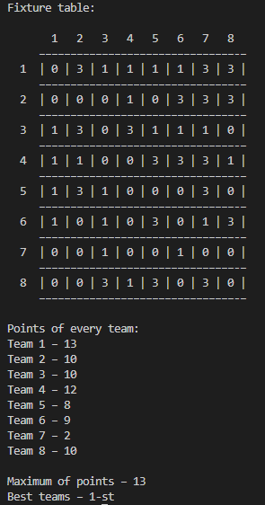

## Выводы по работе

Я изучил организацию массивов в языке программирования Си, способы обработки массивов, цикла for, операции продолжения ("запятая").